

2023年度

单位决算公开文本

预算代码：804001

单位名称：唐山市“一港双城”（城镇化）工作委员会办公室(本级)

二〇二四年九月

目 录

第一部分 单位概况

一、单位职责

二、机构设置

第二部分 2023年度单位决算报表

一、收入支出决算总表

二、收入决算表

三、支出决算表

四、财政拨款收入支出决算总表

五、一般公共预算财政拨款支出决算表

六、一般公共预算财政拨款基本支出决算明细表

七、政府性基金预算财政拨款收入支出决算表

八、国有资本经营预算财政拨款支出决算表

九、财政拨款“三公”经费支出决算表

第三部分 2023年度单位决算情况说明

一、收入支出决算总体情况说明

二、收入决算情况说明

三、支出决算情况说明

四、财政拨款收入支出决算总体情况说明

五、财政拨款“三公” 经费支出决算情况说明

六、机关运行经费支出说明

七、政府采购支出说明

八、国有资产占用情况说明

九、预算绩效情况说明

十、其他需要说明的情况

第四部分 名词解释

第一部分  单位概况

一、单位职责

1.代表市政府组织、协调、指导各相关部门和各县（市、区）推进“一港双城”建设各项工作，统筹谋划唐山港建设和市主城区、曹妃甸滨海新城的规划建设管理，推动落实“一港双城”发展战略。

2.研究拟定政策措施。组织开展城市发展方向的调查研究，提出城市发展、城市转型等方面的意见建议：负责研究建立全市“一港双城”建设政策体系，组织拟定指导“一港双城”建设全市性工作的政策措施；针对工作推进中存在的重大共性问题，组织或参与研究拟定具体政策措施；负责研究拟定“一港双城”建设资金运作的政策建议，推广采用市场化手段进行重点项目投融资；负责统筹推进全市工程建设项目审批制度改革工作，组织或参与研究拟定改革政策，指导协调督促改革措施落实；负责牵头推进全市城建系统体制机制改革工作。

3.协调指导规划体系建设。围绕落实“一港双城”发展战略，协调自然资源和规划部门健全完善国土空间规划、控制性详细规划、专项规划、城市设计、建设导则等与之配套的规划体系；指导自然资源和规划、发展改革、生态环境等部门，统筹推进“多规合一”工作。

4.统筹推进重点项目建设。围绕“一港双城”建设战略目标和市委、市政府工作部署，组织制定全市“一港双城”建设年度计划，组织或参与制定专项行动计划；指导各相关部门、各县（市、区）细化“一港双城”建设任务，协调推进工作落实。

5.统筹推进重点片区开发建设。负责统筹市中心城区重点片区的整体性运作；统筹推进重点片区规划方案编制、棚户区改造、征收拆迁、市政配套基础设施建设等工作开展协调、指导重点片区土地收储、一级开发及医院、学校等公共服务设施建设；推动实施“封闭运行、独立核算、盈亏互补、自求平衡”的重点片区资金运作模式；承担唐山市站西片区开发建设指挥部办公室的日常工作。

6.协调、督导、考核工作落实。协调解决全市“一港双城”建设工作推进过程中的重点难点问题；代表市政府建立“一港双城”建设工作督导、考核机制，制定督导、考核办法，组织对各相关部门、各县（市、区）“一港双城”建设目标任务落实情况进行督导、考核。

7.协调推动招商引资工作。参与搭建全市“一港双城”招商引资平台，协调推进各县（市、区）“一港双城”招商引资工作开展。

8.统筹推进城市经济发展。统筹协调谋划城市经济发展方向，健全完善城市经济产业发展规划研究提出促进城市经济发展的政策措施建议；统筹研究确定城市经济年度重点项目并督促指导重点项目建设；指导和协调市中心城区城市经济招商引资工作；对年度城市经济发展目标实施情况进行督导调度、评价考核；承担市城市经济发展工作领导小组办公室的日常工作。

二、机构设置

具体情况如下：

|  |  |  |  |
| --- | --- | --- | --- |
| **序号** | **单位名称** | **单位基本性质** | **经费形式** |
| 1 | 唐山市“一港双城”（城镇化）工作委员会办公室(本级) | 行政单位 | 财政拨款 |
| 注：1、单位基本性质分为行政单位、参公事业单位、财政补助事业单位、经费自理事业单位四类。  2、经费形式分为财政拨款、财政性资金基本保证、财政性资金定额或定项补助、财政性资金零补助四类。 | | | |

第二部分

2023年度单位决算报表

|  |  |  |  |  |  |  |  |
| --- | --- | --- | --- | --- | --- | --- | --- |
| 收入支出决算总表 | | | | | | | |
| 公开01表 | | | | | | | |
| 编制部门（单位）：唐山市“一港双城”（城镇化）工作委员会办公室(本级) | | | 2023年度 | | 金额单位：万元 | | |
| 收入 | | | | 支出 | | | |
| 项目 | 行次 | 决算数 | | 项目 | | 行次 | 决算数 |
| 栏次 |  | 1 | | 栏次 | |  | 2 |
| 一、一般公共预算财政拨款收入 | 1 | 863.40 | | 一、一般公共服务支出 | | 32 |  |
| 二、政府性基金预算财政拨款收入 | 2 |  | | 二、外交支出 | | 33 |  |
| 三、国有资本经营预算财政拨款收入 | 3 |  | | 三、国防支出 | | 34 |  |
| 四、上级补助收入 | 4 |  | | 四、公共安全支出 | | 35 |  |
| 五、事业收入 | 5 |  | | 五、教育支出 | | 36 | 0.41 |
| 六、经营收入 | 6 |  | | 六、科学技术支出 | | 37 |  |
| 七、附属单位上缴收入 | 7 |  | | 七、文化旅游体育与传媒支出 | | 38 |  |
| 八、其他收入 | 8 |  | | 八、社会保障和就业支出 | | 39 | 42.86 |
|  | 9 |  | | 九、卫生健康支出 | | 40 | 33.80 |
|  | 10 |  | | 十、节能环保支出 | | 41 |  |
|  | 11 |  | | 十一、城乡社区支出 | | 42 | 751.54 |
|  | 12 |  | | 十二、农林水支出 | | 43 |  |
|  | 13 |  | | 十三、交通运输支出 | | 44 |  |
|  | 14 |  | | 十四、资源勘探工业信息等支出 | | 45 |  |
|  | 15 |  | | 十五、商业服务业等支出 | | 46 |  |
|  | 16 |  | | 十六、金融支出 | | 47 |  |
|  | 17 |  | | 十七、援助其他地区支出 | | 48 |  |
|  | 18 |  | | 十八、自然资源海洋气象等支出 | | 49 |  |
|  | 19 |  | | 十九、住房保障支出 | | 50 | 34.79 |
|  | 20 |  | | 二十、粮油物资储备支出 | | 51 |  |
|  | 21 |  | | 二十一、国有资本经营预算支出 | | 52 |  |
|  | 22 |  | | 二十二、灾害防治及应急管理支出 | | 53 |  |
|  | 23 |  | | 二十三、其他支出 | | 54 |  |
|  | 24 |  | | 二十四、债务还本支出 | | 55 |  |
|  | 25 |  | | 二十五、债务付息支出 | | 56 |  |
|  | 26 |  | | 二十六、抗疫特别国债安排的支出 | | 57 |  |
| **本年收入合计** | 27 | 863.40 | | **本年支出合计** | | 58 | 863.40 |
| 使用非财政拨款结余（含专用结余） | 28 |  | | 结余分配 | | 59 |  |
| 年初结转和结余 | 29 |  | | 年末结转和结余 | | 60 |  |
|  | 30 |  | |  | | 61 |  |
| **总计** | 31 | 863.40 | | **总计** | | 62 | 863.40 |
| 注：1.本表反映单位本年度的总收支和年末结转结余情况。2.本套报表金额转换时可能存在尾数误差。 | | | | | | | | |

**备注：无内容应公开空表并说明情况。**

|  |  |  |  |  |  |  |  |  |  |
| --- | --- | --- | --- | --- | --- | --- | --- | --- | --- |
| 收入决算表 | | | | | | | | | |
| 公开02表 | | | | | | | | | |
| 编制部门（单位）：唐山市“一港双城”（城镇化）工作委员会办公室(本级) | | | 2023年度 | | | | 金额单位：万元 | | |
| 项目 | | 本年收入合计 | 财政拨款收入 | 上级补助收入 | 事业收入 | 经营收入 | | 附属单位上缴收入 | 其他收入 |
| 科目代码 | 科目名称 |
|
|
| 栏次 | | 1 | 2 | 3 | 4 | 5 | | 6 | 7 |
| 合计 | | 863.40 | 863.40 |  |  |  | |  |  |
| 205 | 教育支出 | 0.41 | 0.41 |  |  |  | |  |  |
| 20508 | 进修及培训 | 0.41 | 0.41 |  |  |  | |  |  |
| 2050803 | 培训支出 | 0.41 | 0.41 |  |  |  | |  |  |
| 208 | 社会保障和就业支出 | 42.86 | 42.86 |  |  |  | |  |  |
| 20805 | 行政事业单位养老支出 | 42.86 | 42.86 |  |  |  | |  |  |
| 2080505 | 机关事业单位基本养老保险缴费支出 | 42.86 | 42.86 |  |  |  | |  |  |
| 210 | 卫生健康支出 | 33.80 | 33.80 |  |  |  | |  |  |
| 21011 | 行政事业单位医疗 | 33.69 | 33.69 |  |  |  | |  |  |
| 2101101 | 行政单位医疗 | 16.02 | 16.02 |  |  |  | |  |  |
| 2101103 | 公务员医疗补助 | 17.67 | 17.67 |  |  |  | |  |  |
| 21099 | 其他卫生健康支出 | 0.11 | 0.11 |  |  |  | |  |  |
| 2109999 | 其他卫生健康支出 | 0.11 | 0.11 |  |  |  | |  |  |
| 212 | 城乡社区支出 | 751.54 | 751.54 |  |  |  | |  |  |
| 21201 | 城乡社区管理事务 | 751.54 | 751.54 |  |  |  | |  |  |
| 2120101 | 行政运行 | 751.54 | 751.54 |  |  |  | |  |  |
| 221 | 住房保障支出 | 34.79 | 34.79 |  |  |  | |  |  |
| 22102 | 住房改革支出 | 34.79 | 34.79 |  |  |  | |  |  |
| 2210201 | 住房公积金 | 34.79 | 34.79 |  |  |  | |  |  |
| 注：本表反映单位本年度取得的各项收入情况。 | | | | | | | | | |

**备注：无内容应公开空表并说明情况。**

|  |  |  |  |  |  |  |  |  |  |
| --- | --- | --- | --- | --- | --- | --- | --- | --- | --- |
| 支出决算表 | | | | | | | | | |
| 公开03表 | | | | | | | | | |
| 编制部门（单位）：唐山市“一港双城”（城镇化）工作委员会办公室(本级) | | | | 2023年度 | | | 金额单位：万元 | | |
| 项目 | | 本年支出合计 | 基本支出 | | 项目支出 | 上缴上级支出 | | 经营支出 | 对附属单位补助支出 |
| 科目代码 | 科目名称 |
|
|
| 栏次 | | 1 | 2 | | 3 | 4 | | 5 | 6 |
| 合计 | | 863.40 | 500.10 | | 363.30 |  | |  |  |
| 205 | 教育支出 | 0.41 | 0.41 | |  |  | |  |  |
| 20508 | 进修及培训 | 0.41 | 0.41 | |  |  | |  |  |
| 2050803 | 培训支出 | 0.41 | 0.41 | |  |  | |  |  |
| 208 | 社会保障和就业支出 | 42.86 | 42.86 | |  |  | |  |  |
| 20805 | 行政事业单位养老支出 | 42.86 | 42.86 | |  |  | |  |  |
| 2080505 | 机关事业单位基本养老保险缴费支出 | 42.86 | 42.86 | |  |  | |  |  |
| 210 | 卫生健康支出 | 33.80 | 33.80 | |  |  | |  |  |
| 21011 | 行政事业单位医疗 | 33.69 | 33.69 | |  |  | |  |  |
| 2101101 | 行政单位医疗 | 16.02 | 16.02 | |  |  | |  |  |
| 2101103 | 公务员医疗补助 | 17.67 | 17.67 | |  |  | |  |  |
| 21099 | 其他卫生健康支出 | 0.11 | 0.11 | |  |  | |  |  |
| 2109999 | 其他卫生健康支出 | 0.11 | 0.11 | |  |  | |  |  |
| 212 | 城乡社区支出 | 751.54 | 388.24 | | 363.30 |  | |  |  |
| 21201 | 城乡社区管理事务 | 751.54 | 388.24 | | 363.30 |  | |  |  |
| 2120101 | 行政运行 | 751.54 | 388.24 | | 363.30 |  | |  |  |
| 221 | 住房保障支出 | 34.79 | 34.79 | |  |  | |  |  |
| 22102 | 住房改革支出 | 34.79 | 34.79 | |  |  | |  |  |
| 2210201 | 住房公积金 | 34.79 | 34.79 | |  |  | |  |  |
| 注：本表反映单位本年度各项支出情况。 | | | | | | | | | |

**备注：无内容应公开空表并说明情况。**

|  |  |  |  |  |  |  |  |  |  |  |
| --- | --- | --- | --- | --- | --- | --- | --- | --- | --- | --- |
| 财政拨款收入支出决算总表 | | | | | | | | | | |
| 公开04表 | | | | | | | | | | |
| 编制部门（单位）：唐山市“一港双城”（城镇化）工作委员会办公室(本级) | | | | 2023年度 | | | 金额单位：万元 | | | |
| 收入 | | | 支出 | | | | | | | |
| 项 目 | 行次 | 金额 | 项目 | | 行次 | 合计 | | 一般公共预算财政拨款 | 政府性基金预算财政拨款 | 国有资本经营预算财政拨款 |
|
| 栏 次 |  | 1 | 栏 次 | |  | 2 | | 3 | 4 | 5 |
| 一、一般公共预算财政拨款 | 1 | 863.40 | 一、一般公共服务支出 | | 33 |  | |  |  |  |
| 二、政府性基金预算财政拨款 | 2 |  | 二、外交支出 | | 34 |  | |  |  |  |
| 三、国有资本经营预算财政拨款 | 3 |  | 三、国防支出 | | 35 |  | |  |  |  |
|  | 4 |  | 四、公共安全支出 | | 36 |  | |  |  |  |
|  | 5 |  | 五、教育支出 | | 37 | 0.41 | | 0.41 |  |  |
|  | 6 |  | 六、科学技术支出 | | 38 |  | |  |  |  |
|  | 7 |  | 七、文化旅游体育与传媒支出 | | 39 |  | |  |  |  |
|  | 8 |  | 八、社会保障和就业支出 | | 40 | 42.86 | | 42.86 |  |  |
|  | 9 |  | 九、卫生健康支出 | | 41 | 33.80 | | 33.80 |  |  |
|  | 10 |  | 十、节能环保支出 | | 42 |  | |  |  |  |
|  | 11 |  | 十一、城乡社区支出 | | 43 | 751.54 | | 751.54 |  |  |
|  | 12 |  | 十二、农林水支出 | | 44 |  | |  |  |  |
|  | 13 |  | 十三、交通运输支出 | | 45 |  | |  |  |  |
|  | 14 |  | 十四、资源勘探工业信息等支出 | | 46 |  | |  |  |  |
|  | 15 |  | 十五、商业服务业等支出 | | 47 |  | |  |  |  |
|  | 16 |  | 十六、金融支出 | | 48 |  | |  |  |  |
|  | 17 |  | 十七、援助其他地区支出 | | 49 |  | |  |  |  |
|  | 18 |  | 十八、自然资源海洋气象等支出 | | 50 |  | |  |  |  |
|  | 19 |  | 十九、住房保障支出 | | 51 | 34.79 | | 34.79 |  |  |
|  | 20 |  | 二十、粮油物资储备支出 | | 52 |  | |  |  |  |
|  | 21 |  | 二十一、国有资本经营预算支出 | | 53 |  | |  |  |  |
|  | 22 |  | 二十二、灾害防治及应急管理支出 | | 54 |  | |  |  |  |
|  | 23 |  | 二十三、其他支出 | | 55 |  | |  |  |  |
|  | 24 |  | 二十四、债务还本支出 | | 56 |  | |  |  |  |
|  | 25 |  | 二十五、债务付息支出 | | 57 |  | |  |  |  |
|  | 26 |  | 二十六、抗疫特别国债安排的支出 | | 58 |  | |  |  |  |
| **本年收入合计** | 27 | 863.40 | **本年支出合计** | | 59 | 863.40 | | 863.40 |  |  |
| 年初财政拨款结转和结余 | 28 |  | 年末财政拨款结转和结余 | | 60 |  | |  |  |  |
| 一、一般公共预算财政拨款 | 29 |  |  | | 61 |  | |  |  |  |
| 二、政府性基金预算财政拨款 | 30 |  |  | | 62 |  | |  |  |  |
| 三、国有资本经营预算财政拨款 | 31 |  |  | | 63 |  | |  |  |  |
| **总计** | 32 | 863.40 | **总计** | | 64 | 863.40 | | 863.40 |  |  |
| 注：本表反映单位本年度一般公共预算财政拨款、政府性基金预算财政拨款和国有资本经营预算财政拨款的总收支和年末结转结余情况。 | | | | | | | | | | |

**备注：无内容应公开空表并说明情况。**

|  |  |  |  |  |  |  |
| --- | --- | --- | --- | --- | --- | --- |
| 一般公共预算财政拨款支出决算表 | | | | | | |
| 公开05表 | | | | | | |
| 编制部门（单位）：唐山市“一港双城”（城镇化）工作委员会办公室(本级) | | | 2023年度 | | 金额单位：万元 | |
| 项目 | | 本年支出 | | | | |
| 科目代码 | 科目名称 | 小计 | | 基本支出 | | 项目支出 |
|
|
| 栏次 | | 1 | | 2 | | 3 |
| 合计 | | 863.40 | | 500.10 | | 363.30 |
| 205 | 教育支出 | 0.41 | | 0.41 | |  |
| 20508 | 进修及培训 | 0.41 | | 0.41 | |  |
| 2050803 | 培训支出 | 0.41 | | 0.41 | |  |
| 208 | 社会保障和就业支出 | 42.86 | | 42.86 | |  |
| 20805 | 行政事业单位养老支出 | 42.86 | | 42.86 | |  |
| 2080505 | 机关事业单位基本养老保险缴费支出 | 42.86 | | 42.86 | |  |
| 210 | 卫生健康支出 | 33.80 | | 33.80 | |  |
| 21011 | 行政事业单位医疗 | 33.69 | | 33.69 | |  |
| 2101101 | 行政单位医疗 | 16.02 | | 16.02 | |  |
| 2101103 | 公务员医疗补助 | 17.67 | | 17.67 | |  |
| 21099 | 其他卫生健康支出 | 0.11 | | 0.11 | |  |
| 2109999 | 其他卫生健康支出 | 0.11 | | 0.11 | |  |
| 212 | 城乡社区支出 | 751.54 | | 388.24 | | 363.30 |
| 21201 | 城乡社区管理事务 | 751.54 | | 388.24 | | 363.30 |
| 2120101 | 行政运行 | 751.54 | | 388.24 | | 363.30 |
| 221 | 住房保障支出 | 34.79 | | 34.79 | |  |
| 22102 | 住房改革支出 | 34.79 | | 34.79 | |  |
| 2210201 | 住房公积金 | 34.79 | | 34.79 | |  |
| 注：本表反映单位本年度一般公共预算财政拨款支出情况。 | | | | | | |

**备注：无内容应公开空表并说明情况。**

|  |  |  |  |  |  |  |  |  |  |  |
| --- | --- | --- | --- | --- | --- | --- | --- | --- | --- | --- |
| 一般公共预算财政拨款基本支出决算表 | | | | | | | | | | |
| 公开06表 | | | | | | | | | | |
| 编制部门（单位）：唐山市“一港双城”（城镇化）工作委员会办公室(本级) | | | | | 2023年度 | | 金额单位：万元 | | | |
| 人员经费 | | | 公用经费 | | | | | | | |
| 科目代码 | 科目名称 | 金额 | 科目代码 | 科目名称 | | 金额 | | 科目代码 | 科目名称 | 金额 |
| 301 | 工资福利支出 | 440.59 | 302 | 商品和服务支出 | | 58.81 | | 307 | 债务利息及费用支出 |  |
| 30101 | 基本工资 | 112.19 | 30201 | 办公费 | | 2.29 | | 30701 | 国内债务付息 |  |
| 30102 | 津贴补贴 | 117.88 | 30202 | 印刷费 | |  | | 30702 | 国外债务付息 |  |
| 30103 | 奖金 | 96.97 | 30203 | 咨询费 | |  | | 310 | 资本性支出 |  |
| 30106 | 伙食补助费 |  | 30204 | 手续费 | |  | | 31001 | 房屋建筑物购建 |  |
| 30107 | 绩效工资 |  | 30205 | 水费 | |  | | 31002 | 办公设备购置 |  |
| 30108 | 机关事业单位基本养老保险缴费 | 42.86 | 30206 | 电费 | | 2.50 | | 31003 | 专用设备购置 |  |
| 30109 | 职业年金缴费 |  | 30207 | 邮电费 | | 14.89 | | 31005 | 基础设施建设 |  |
| 30110 | 职工基本医疗保险缴费 | 16.02 | 30208 | 取暖费 | | 7.24 | | 31006 | 大型修缮 |  |
| 30111 | 公务员医疗补助缴费 | 17.67 | 30209 | 物业管理费 | |  | | 31007 | 信息网络及软件购置更新 |  |
| 30112 | 其他社会保障缴费 | 1.01 | 30211 | 差旅费 | | 5.62 | | 31008 | 物资储备 |  |
| 30113 | 住房公积金 | 34.79 | 30212 | 因公出国（境）费用 | |  | | 31009 | 土地补偿 |  |
| 30114 | 医疗费 |  | 30213 | 维修（护）费 | | 0.85 | | 31010 | 安置补助 |  |
| 30199 | 其他工资福利支出 | 1.20 | 30214 | 租赁费 | |  | | 31011 | 地上附着物和青苗补偿 |  |
| 303 | 对个人和家庭的补助 | 0.69 | 30215 | 会议费 | |  | | 31012 | 拆迁补偿 |  |
| 30301 | 离休费 |  | 30216 | 培训费 | | 0.41 | | 31013 | 公务用车购置 |  |
| 30302 | 退休费 |  | 30217 | 公务接待费 | |  | | 31019 | 其他交通工具购置 |  |
| 30303 | 退职（役）费 |  | 30218 | 专用材料费 | |  | | 31021 | 文物和陈列品购置 |  |
| 30304 | 抚恤金 |  | 30224 | 被装购置费 | |  | | 31022 | 无形资产购置 |  |
| 30305 | 生活补助 |  | 30225 | 专用燃料费 | |  | | 31099 | 其他资本性支出 |  |
| 30306 | 救济费 |  | 30226 | 劳务费 | |  | | 312 | 对企业补助 |  |
| 30307 | 医疗费补助 |  | 30227 | 委托业务费 | |  | | 31201 | 资本金注入 |  |
| 30308 | 助学金 |  | 30228 | 工会经费 | | 2.59 | | 31203 | 政府投资基金股权投资 |  |
| 30309 | 奖励金 | 0.02 | 30229 | 福利费 | | 0.25 | | 31204 | 费用补贴 |  |
| 30310 | 个人农业生产补贴 |  | 30231 | 公务用车运行维护费 | | 0.98 | | 31205 | 利息补贴 |  |
| 30311 | 代缴社会保险费 |  | 30239 | 其他交通费用 | | 20.89 | | 31299 | 其他对企业补助 |  |
| 30399 | 其他对个人和家庭的补助 | 0.67 | 30240 | 税金及附加费用 | |  | | 399 | 其他支出 |  |
|  |  |  | 30299 | 其他商品和服务支出 | | 0.31 | | 39907 | 国家赔偿费用支出 |  |
|  |  |  |  |  | |  | | 39908 | 对民间非营利组织和群众性自治组织补贴 |  |
|  |  |  |  |  | |  | | 39909 | 经常性赠与 |  |
|  |  |  |  |  | |  | | 39910 | 资本性赠与 |  |
|  |  |  |  |  | |  | | 39999 | 其他支出 |  |
| 人员经费合计 | | 441.29 | 公用经费合计 | | | | | | | 58.81 |
| 注：本表反映单位本年度一般公共预算财政拨款基本支出明细情况。 | | | | | | | | | | |

**备注：无内容应公开空表并说明情况。**

|  |  |  |  |  |  |  |  |  |
| --- | --- | --- | --- | --- | --- | --- | --- | --- |
| 政府性基金预算财政拨款收入支出决算表 | | | | | | | | |
| 公开07表 | | | | | | | | |
| 编制部门（单位）：唐山市“一港双城”（城镇化）工作委员会办公室(本级) | | | 2023年度 | | | 金额单位：万元 | | |
| 项目 | | 年初结转和结余 | 本年收入 | 本年支出 | | | | 年末结转和结余 |
| 科目代码 | 科目名称 | 小计 | 基本支出 | | 项目支出 |
|
|
| 栏次 | | 1 | 2 | 3 | 4 | | 5 | 6 |
| 合计 | |  |  |  |  | |  |  |
| 注：本表反映单位本年度政府性基金预算财政拨款收入、支出及结转和结余情况。（如无相关数据，则需注明空表列示） | | | | | | | | |

**备注：无内容应公开空表并说明情况。**

|  |  |  |  |  |  |  |  |  |
| --- | --- | --- | --- | --- | --- | --- | --- | --- |
| 国有资本经营预算财政拨款支出决算表 | | | | | | | | |
| 公开08表 | | | | | | | | |
| 编制部门（单位）：唐山市“一港双城”（城镇化）工作委员会办公室(本级) | | 2023年度 | | | | 金额单位：万元 | | |
| 项目 | | | 本年支出 | | | | | |
|
| 科目代码 | 科目名称 | | 合计 | | 基本支出 | | | 项目支出 |
|
| 栏次 | | | 1 | 2 | | | 3 | |
| 合计 | | |  |  | | |  | |
| 注：本表反映单位本年度国有资本经营预算财政拨款支出情况。（如无相关数据，则需注明空表列示） | | | | | | | | |

**备注：无内容应公开空表并说明情况。**

|  |  |  |  |  |  |  |  |  |  |  |  |  |  |
| --- | --- | --- | --- | --- | --- | --- | --- | --- | --- | --- | --- | --- | --- |
| 财政拨款“三公”经费支出决算表 | | | | | | | | | | | | | |
| 公开09表 | | | | | | | | | | | | | |
| 编制部门（单位）：唐山市“一港双城”（城镇化）工作委员会办公室(本级) | | | | | 2023年度 | | | 金额单位：万元 | | | | | |
| 预算数 | | | | | | | 决算数 | | | | | | |
| 合计 | 因公出国（境）费 | 公务用车购置及运行维护费 | | | | 公务接待费 | 合计 | | 因公出国（境）费 | 公务用车购置及运行维护费 | | | 公务接待费 |
| 小计 | 公务用车购置费 | 公务用车运行维护费 | | 小计 | 公务用车购置费 | 公务用车运行维护费 |
| 1 | 2 | 3 | 4 | 5 | | 6 | 7 | | 8 | 9 | 10 | 11 | 12 |
| 3.37 |  | 2.88 |  | 2.88 | | 0.49 | 0.98 | |  | 0.98 |  | 0.98 |  |
| 注：本表反映单位本年度财政拨款“三公”经费支出预决算情况。其中：预算数为“三公”经费全年预算数，反映按规定程序调整后的预算数；决算数是包括当年财政拨款和以前年度结转资金安排的实际支出。 | | | | | | | | | | | | | |

**备注：无内容应公开空表并说明情况。**

第三部分

2023年度单位决算情况说明

一、收入支出决算总体情况说明

本单位2023年度收、支总计（含结转和结余）863.4万元。与2022年度决算相比，收支各减少168.35万元，下降16.32%，主要原因是厉行节约，加强资金管理。

二、收入决算情况说明

本单位2023年度本年收入合计863.4万元，其中：财政拨款收入863.4万元，占100%；上级补助收入0万元，占0%；事业收入0万元，占0%；经营收入0万元，占0%；附属单位上缴收入0万元，占0%；其他收入0万元，占0%。

三、支出决算情况说明

本单位2023年度本年支出合计863.4万元，其中：基本支出500.1万元，占57.92%；项目支出363.3万元，占42.08%；上缴上级支出0万元，占0%；经营支出0万元，占0%；对附属单位补助支出0万元，占0%。

四、财政拨款收入支出决算总体情况说明

**（一）财政拨款收支与2022年度决算对比情况**

本单位2023年度财政拨款本年收入863.4万元,比上年减少168.35万元，下降16.32%，主要是厉行节约，加强资金管理；本年支出 863.4万元，比上年减少168.35万元，下降16.32%，主要是厉行节约，加强资金管理。具体情况如下：

1. 一般公共预算财政拨款本年收入863.4万元,比上年减少168.35万元，主要是厉行节约，加强资金管理；本年支出 863.4万元，比上年减少168.35万元，下降16.32%，主要是厉行节约，加强资金管理。

2. 政府性基金预算财政拨款本年收入0万元，比上年增加0万元，主要是本年没有政府性基金预算财政拨款收入；本年支出 0万元，比上年增加0万元，主要是本年没有政府性基金预算财政拨款收入。

3. 国有资本经营预算财政拨款本年收入0万元，比上年增加0万元，主要是本年没有国有资本经营预算财政拨款收入；本年支出0万元，比上年增加0万元，主要是本年没有国有资本经营预算财政拨款收入。

**（二）财政拨款收支与年初预算数对比情况**

本单位2023年度财政拨款本年收入863.4万元，完成年初预算的77.07%，比年初预算减少256.88万元，决算数小于预算数主要原因是厉行节约，加强管理；本年支出863.4万元，完成年初预算的77.07%，比年初预算减少256.88万元，决算数小于预算数主要原因是厉行节约，加强管理。具体情况如下：

1.一般公共预算财政拨款本年收入863.4万元，完成年初预算的 77.07%，比年初预算减少256.88万元，主要原因是厉行节约，加强管理；本年支出863.4万元，完成年初预算的77.07%，比年初预算减少256.88万元，主要原因是厉行节约，加强管理。

2. 政府性基金预算财政拨款本年收入0万元，完成年初预算的100%，比年初预算增加0万元，主要原因是没有政府性基金预算财政拨款收入；本年支出0万元，完成年初预算的100%，比年初预算增加0万元，主要原因是没有政府性基金预算财政拨款收入。

3. 国有资本经营预算财政拨款本年收入0万元，比年初预算0万元，主要原因是本年没有国有资本经营预算财政拨款收入；本年支出0万元，比年初预算增加0万元，主要原因是本年没有国有资本经营预算财政拨款收入。

**（三）财政拨款支出决算结构情况**

  2023年度财政拨款支出863.4万元，主要用于以下方面：

教育（类）支出0.41万元，占0.05%；社会保障和就业 （类）支出42.86万元，占4.96%；卫生健康（类）支出33.8万元，占3.92%；城乡社区（类）支出751.54万元，占87.04%；住房保障（类）支出34.79万元，占4.03%。

1. **一般公共预算基本支出决算情况说明**

2023年度财政拨款基本支出500.1万元，其中：

人员经费441.29万元，主要包括基本工资、津贴补贴、奖金、机关事业部门基本养老保险缴费、职工基本医疗保险缴费、公务员医疗补助缴费、住房公积金、其他社会保障缴费、其他工资福利支出、奖励金、其他对个人和家庭的补助支出。

  公用经费58.81万元，主要包括办公费、电费、邮电费、取暖费、差旅费、维修（护）费、培训费、工会经费、福利费、公务用车运行维护费、其他交通费用、其他商品和服务支出。

五、财政拨款“三公” 经费支出决算情况说明

**（一）“三公”经费财政拨款支出决算总体情况说明**

    本单位2023年度“三公”经费财政拨款支出预算为3.37万元，支出决算为 0.98万元，完成预算的 29.16%，较预算减少3.29万元，降低70.92%，主要是加强三公经费管理，节约经费支出；较2022年度决算减少0.92万元，降低48.35%，主要是三公经费管理，节约经费支出。

**（二）“三公”经费财政拨款支出决算具体情况说明**

**1.因公出国（境）费支出情况。**本单位2023年度因公出国（境）费支出预算为0万元,支出决算0万元。完成预算的100%。与预算持平，增长0%,主要是本年度未发生因公出国（境）费事务；较上年增加0万元，增长0%,主要是本年度未发生因公出国（境）费事务。因公出国（境）团组0个、共0人、参加其他单位组织的因公出国（境）团组0个、共0人，无本部门组织的出国（境）团组。

**2.公务用车购置及运行维护费支出情况。**本单位2023年度公务用车购置及运行维护费预算为2.88万元，支出决算 0.98万元，完成预算的34.12%,较预算减少1.90万元，降低65.88%,主要是严格车辆管理，减少支出；较上年减少0.92万元，降低48.35%,主要是严格车辆管理，减少支出。其中：

**公务用车购置费支出0万元：**本单位2023年度公务用车购置量0辆，发生“公务用车购置”经费支出0万元。公务用车购置费支出与预算持平，增长0%,主要是本年度未公务用车购置经费支出；与2022年度决算支出持平，增长0%,主要是本年度未公务用车购置经费支出。

**公务用车运行维护费支出XX万元：**本单位2023年度单位公务用车保有量1辆，发生运行维护费支出0.98万元。公车运行维护费支出较预算减少1.90万元，降低65.88%,主要是严格车辆管理，减少支出；较上年减少0.92万元，降低48.35%,主要是严格车辆管理，减少支出。

**3.公务接待费。**本单位2023年度公务接待费支出预算为0.49万元，支出决算0万元，完成预算的100.00%。公务接待费支出较预算减少0.54万元，降低100.00%,主要是本年度无公务接待费用支出；与2022年度决算支出持平，增长0%,主要是本年度无公务接待费用支出。本年度共发生公务接待0批次、0人次。

六、机关运行经费支出说明

  本单位2023年度机关运行经费支出58.81万元，较2022年度减少194.87万元，降低76.82%。主要原因是2022年度的办公用房租赁费用在机关运行经费中体现，因此2022年金额较多。

七、政府采购支出说明

     本单位2023年度政府采购支出总额282.84万元，从采购类型来看，政府采购货物支出0.71万元、政府采购工程支出0万元、政府采购服务支出282.14万元。授予中小企业合同金额182.84万元，占政府采购支出总额的64.64%，其中授予小微企业合同金额40.27万元，占政府采购支出总额的14.24%。

八、国有资产占用情况说明

   截至2023年12月31日，本单位共有车辆1辆，与上年持平，主要是本年度未购置公务用车。其中，副部（省）级及以上领导用车辆，主要负责人用车0辆，机要通信用车0辆，应急保障用车1辆，执法执勤用车0辆，特种专业技术用车0辆，离退休干部用车0辆，其他用车0辆。单位价值100万元（含）以上设备（不含车辆）0台（套）。

九、预算绩效情况说明

**（一）预算绩效管理工作开展情况**

根据预算绩效管理要求，本单位组织对2023年度一般公共预算项目支出全面开展绩效自评，共11个项目，涉及资金485.80万元，占一般公共预算项目支出总额的100.00%。无政府性基金预算项目。无国有资本经营预算项目。

组织对“办公用房租赁费”“物业费”“网络费”等11个项目开展了部门评价，涉及一般公共预算支出485.80万元，政府性基金预算支出0万元，国有资本经营预算支出0万元。从评价情况来看，我单位项目资金使用效益良好，较好完成年初设定的绩效目标。

**（二）部门决算中项目绩效自评结果（如有）**

 本单位在今年部门决算公开中反映办公用房租赁费项目及物业费项目等11个项目绩效自评结果。

（1）办公用房租赁费项目绩效自评情况：根据年初设定的绩效目标，办公用房租赁费项目绩效自评得分为100分（绩效自评表附后）。全年预算数为142.49万元，执行数为142.18万元，完成预算的99.78%。项目绩效目标完成情况：一是完成办公用房租赁，租赁合格，满足办公用房的需要；二是预算执行率较好，预算制定科学合理。完成了年初设定的各项绩效目标。未发现问题。

（2）物业费项目绩效自评情况：根据年初设定的绩效目标，物业费项目绩效自评得分为100分（绩效自评表附后）。全年预算数为39.50万元，执行数为39.50万元，完成预算的100%。项目绩效目标完成情况：一是完成办公用房的物业服务，提供了干净整洁的办公环境；二是预算执行率好，预算制定科学合理。完成了年初设定的各项绩效目标。未发现问题。

（3）网络费项目绩效自评情况：根据年初设定的绩效目标，网络费项目绩效自评得分为100分（绩效自评表附后）。全年预算数为7.40万元，执行数为7.38万元，完成预算的99.73%。项目绩效目标完成情况：一是完成办公网络的租用服务，提供稳定的网络线路；二是预算执行率好，预算制定科学合理。完成了年初设定的各项绩效目标。未发现问题。

（4）唐山新城水土保持区域评估项目绩效自评情况：根据年初设定的绩效目标，唐山新城水土保持区域评估项目绩效自评得分为100分（绩效自评表附后）。全年预算数为30.00万元，执行数为29.50万元，完成预算的98.33%。项目绩效目标完成情况：一是完成了水土保持区域评估编制；二是预算执行率好，预算制定科学合理。完成了年初设定的各项绩效目标。未发现问题。

（5）唐山新城专项规划设计项目绩效自评情况：根据年初设定的绩效目标，唐山新城专项规划设计项目绩效自评得分为100分（绩效自评表附后）。全年预算数为99.50万元，执行数为99.50万元，完成预算的100.00%。项目绩效目标完成情况：一是已通过专家评审，形成稳定成果；二是预算执行率好，预算制定科学合理。完成了年初设定的各项绩效目标。未发现问题。

（6）专项宣传教育经费绩效自评情况：根据年初设定的绩效目标，唐山新城专项规划设计项目绩效自评得分为92.95分（绩效自评表附后）。全年预算数为4万元，执行数为3.50万元，完成预算的87.46%。项目绩效目标完成情况：一是保障了宣传教育工作开展；二是预算执行率好，预算制定科学合理。完成了年初设定的各项绩效目标。未发现问题。

（7）专项印刷及招商推介资料费绩效自评情况：根据年初设定的绩效目标，唐山新城专项规划设计项目绩效自评得分为92.97分（绩效自评表附后）。全年预算数为18.00万元，执行数为5.34万元，完成预算的29.69%。项目绩效目标完成情况：一是满足了业务开展需求；二是印刷合格率、及时率较高。以后年度根据业务需要，及时调整预算。

附项目支出绩效自评表

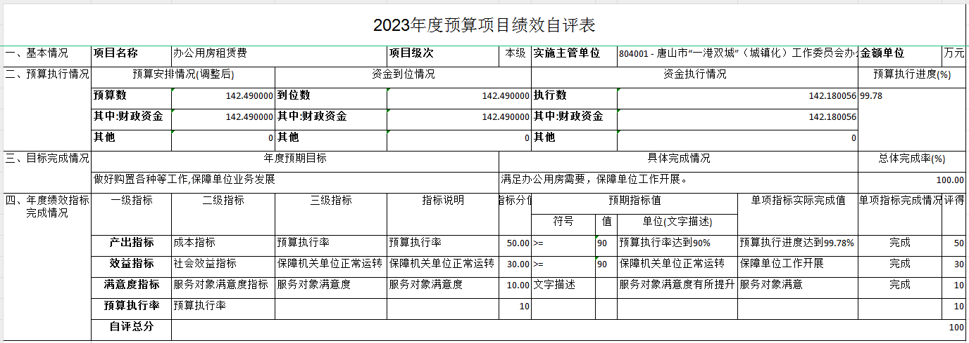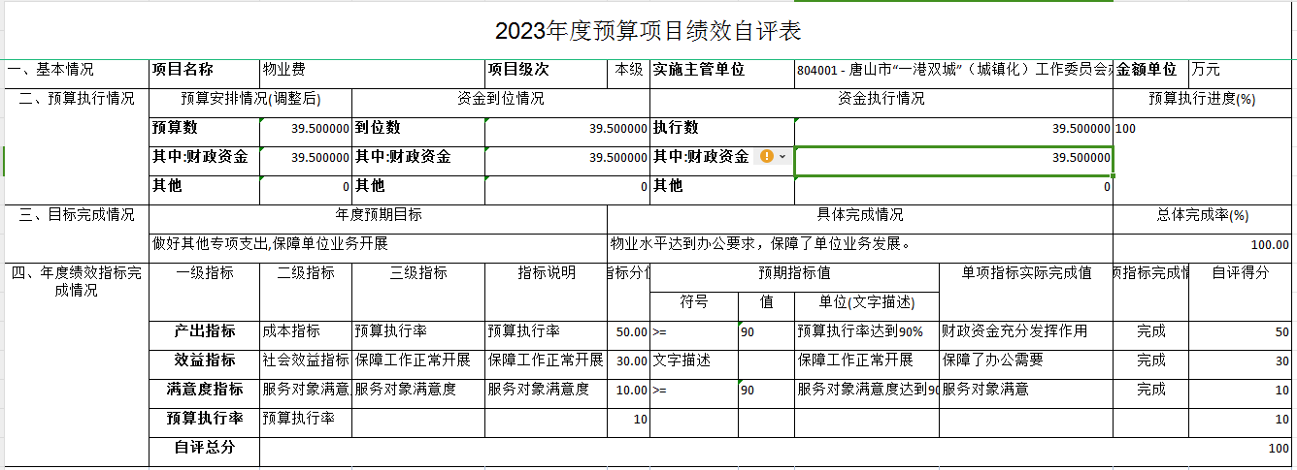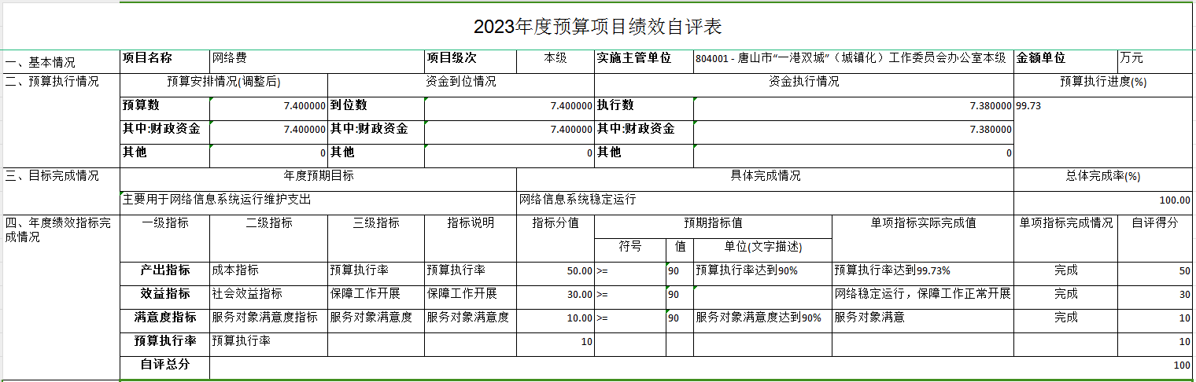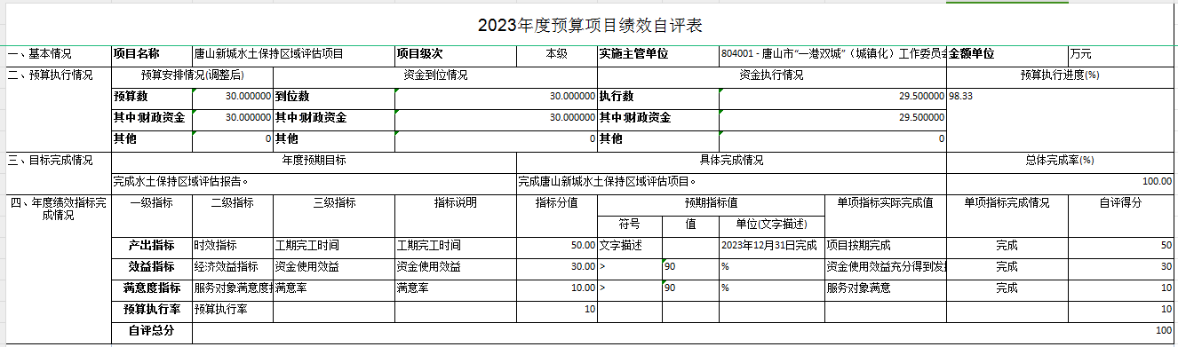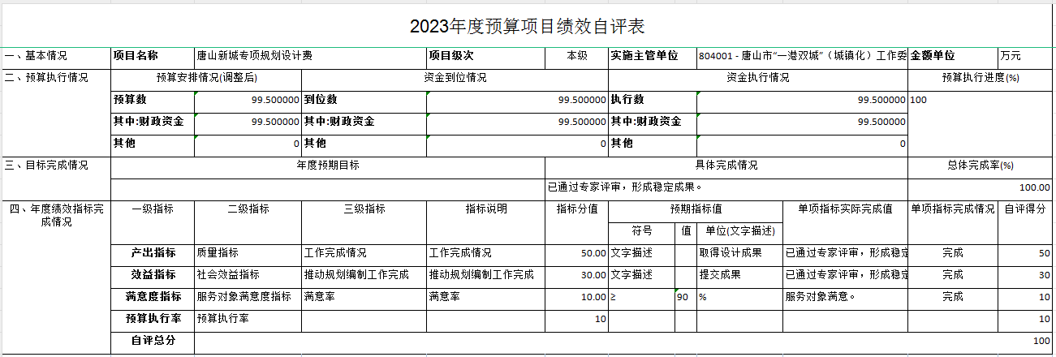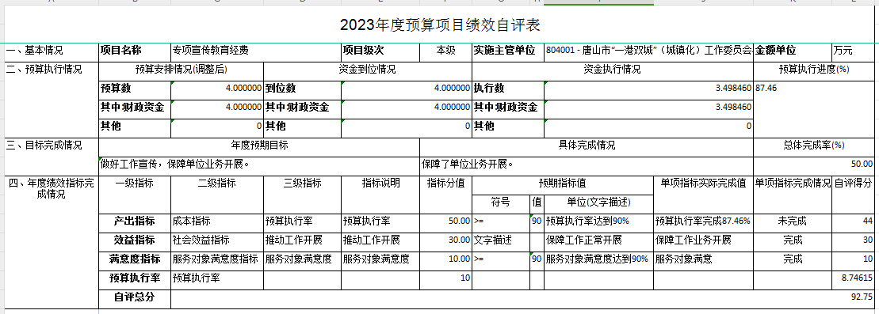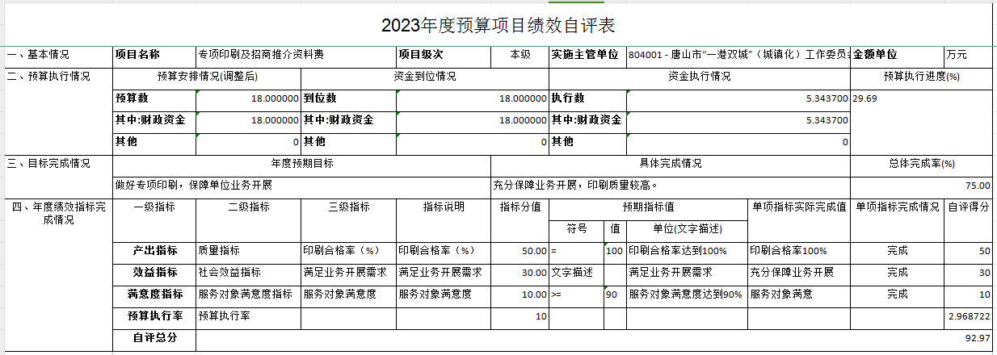

1. **部门评价项目绩效评价结果（如有）**

预算项目的预期绩效目标完成较好，各预算项目自评得分均在90分以上，基本完成绩效目标，无偏离绩效目标较大的项目。

十、其他需要说明的情况

1. 本部门2023年度政府性基金预算财政拨款无收支及结转结余情况，故政府性基金预算财政拨款收入支出决算表以空表列示。国有资本经营预算财政拨款无收支及结转结余情况，故国有资本经营预算财政拨款支出决算表以空表列示。

2. 由于决算公开表格中金额数值应当保留两位小数，公开数据为四舍五入计算结果，个别数据合计项与分项之和存在小数点后差额，特此说明。

第四部分 相关名词解释

**一、财政拨款收入：**指单位从同级财政部门取得的财政预算资金。

**二、事业收入：**指事业单位开展专业业务活动及辅助活动取得的收入。

**三、经营收入：**指事业单位在专业业务活动及其辅助活动之外开展非独立核算经营活动取得的收入。

**四、其他收入：**指单位取得的除上述收入以外的各项收

入。主要是事业单位固定资产出租收入、存款利息收入等。

**五、使用非财政拨款结余（含专用结余）：**指事业单位按照预算管理要求使用非财政拨款结余弥补收支差额的金额，以及使用专用结余安排支出的金额。

**六、年初结转和结余：**指单位以前年度尚未完成、结转到本年仍按原规定用途继续使用的资金，或项目已完成等产生的结余资金。

**七、结余分配：**指事业单位按照会计制度规定缴纳的所得税、提取的专用结余以及转入非财政拨款结余的金额等。

**八、年末结转和结余：**指单位按有关规定结转到下年或以后年度继续使用的资金，或项目已完成等产生的结余资金。

**九、基本支出：**指为保障机构正常运转、完成日常工作任务而发生的人员支出和公用支出。

**十、项目支出：**指在基本支出之外为完成特定行政任务和事业发展目标所发生的支出。

**十一、经营支出 ：**指事业单位在专业业务活动及其辅助活动之外开展非独立核算经营活动发生的支出。

**十二、基本建设支出：**填列由本级发展与改革部门集中安排的用于购置固定资产、战略性和应急性储备、土地和无形资产，以及购建基础设施、大型修缮所发生的一般公共预算财政拨款支出，不包括政府性基金、财政专户管理资金以及各类拼盘自筹资金等。

**十三、其他资本性支出：**填列由各级非发展与改革部门集中安排的用于购置固定资产、战备性和应急性储备、土地和无形资产，以及购建基础设施、大型修缮和财政支持企业更新改造所发生的支出。

**十四、“三公”经费：**指部门用财政拨款安排的因公出国（境）费、公务用车购置及运行费和公务接待费。其中，因公出国（境）费反映单位公务出国（境）的国际旅费、国外城市间交通费、住宿费、伙食费、培训费、公杂费等支出；公务用车购置及运行费反映单位公务用车购置支出（含车辆购置税、牌照费）及按规定保留的公务用车燃料费、维修费、过桥过路费、保险费、安全奖励费用等支出；公务接待费反映单位按规定开支的各类公务接待（含外宾接待）支出。

**十五、其他交通费用：**填列单位除公务用车运行维护费以外的其他交通费用。如公务交通补贴、租车费用、出租车费用，飞机、船舶等燃料费、维修费、保险费等。

**十六、公务用车购置：**填列单位公务用车车辆购置支出（含车辆购置税、牌照费）。

**十七、其他交通工具购置：**填列单位除公务用车外的其他各类交通工具（如船舶、飞机等）购置支出（含车辆购置税、牌照费）。

**十八、机关运行经费：**指为保障行政单位（包括参照公务员法管理的事业单位）运行用于购买货物和服务的各项资金，包括办公及印刷费、邮电费、差旅费、会议费、福利费、日常维修费、专用材料以及一般设备购置费、办公用房水电费、办公用房取暖费、办公用房物业管理费、公务用车运行维护费以及其他费用。

**十九、经费形式:**按照经费来源，可分为财政拨款、财政性资金基本保证、财政性资金定额或定项补助、财政性资金零补助四类。